Trường TH, THCS và THPT  TRƯƠNG VĨNH KÝ | ĐỀ KIỂM TRA GIỮA HỌC KÌ I (2022-2023)  MÔN: VẬT LÝ – KHỐI 10  Thời gian làm bài: 45 phút

PHẦN I : TRẮC NGHIỆM (4 điểm)
Câu 1. Mục tiêu của vật lí là
A. Tìm quy luật về sự chuyển động của các hành tinh.
B. Khám phá sự vận động của con người.
C. Tìm quy luật tổng quát chi phối sự vận động của vật chất và năng lượng.
D. Tìm ra cấu tạo của các nguyên tử, phân tử.
Câu 2. Lĩnh vực nghiên cứu nào sau đây không thuộc về vật lí?
A. Tìm hiểu chuyển động của các hành tinh
B. Khảo sát các hiện tượng quang học, các dụng cụ quang học.
C. Nghiên cứu và ứng dụng năng lượng mặt trời vào đời sống.
D. Tìm hiểu về quá trình trao đổi chất trong cơ thể động vật.
Câu 3. Các hiện tượng vật lí nào sau đây không liên quan đến phương pháp thực nghiệm:
A. Tính toán quỹ đạo chuyển động của Thiên vương tinh dựa vào toán học.
B. Thả rơi một vật từ trên cao xuống mặt đất.
C. Kiểm tra sự thay đổi nhiệt độ trong quá trình nóng chảy hoặc bay hơi của một chất.
D. Ném một quả bóng lên trên cao
Câu 4. Khi tiến hành thí nghiệm, cần phải
A. tuân theo các quy tắc an toàn của phòng thí nghiệm, hướng dẫn của giáo viên.
B. tự đề xuất các quy tắc thí nghiệm để có thể tiến hành thí nghiệm nhanh nhất.
C. thảo luận nhóm để thống nhất quy tắc riêng của nhóm, có thể bỏ qua quy tắc an toàn của phòng thí nghiệm.
D. tiến hành thí nghiệm với thời gian ngắn nhất, không cần tuân thủ các quy tắc của phòng thí nghiệm.
Câu 5. Biển báo dưới đây mang ý nghĩa gì?
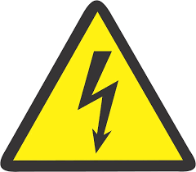
A. Tránh ánh nắng chiếu trực tiếp.
B. Nơi nguy hiểm về điện
C. Cảnh báo tia laser.
D. Nơi có chất phóng xạ.
Câu 6. Chọn đáp án sai khi nói về những quy tắc an toàn khi làm việc với phóng xạ:
A. Giảm thời gian tiếp xúc với nguồn phóng xạ
B. Tăng khoảng cách từ ta đến nguồn phóng xạ
C. Đảm bảo che chắn những cơ quan trọng yếu của cơ thể
D. Mang áo phòng hộ và không cần đeo mặt nạ
Câu 7: Thứ nguyên của độ dài là
A. M
B. L
C. T
D. N
Câu 8: Đại lượng nào là đại lượng cơ bản của hệ SI?
A. Cường độ dòng điện
B. Hiệu điện thế
C. Công suất
D. Điện trở
Câu 9: Sai số hệ thống là:
A. sai số có tính quy luật và được lặp lại ở tất cả các lần đo.
B. sai số từ những yếu tố ngẫu nhiên bên ngoài
C. sai số xuất phát từ sai sót, phản xạ của người làm thí nghiệm
D. sai số tuyệt đối.

Câu 10: Chất điểm là:
A. một vật có kích thước vô cùng lớn
B. một điểm hình học
C. một vật khi ta nghiên cứu chuyển động của nó trong một khoảng rất nhỏ
D. một vật có kích thước rất nhỏ so với độ dài đường đi
Câu 11: Đại lượng đặc trưng cho tính chất nhanh hay chậm của chuyển động là
A. thời gian. B. tốc độ. C. quãng đường đi. D. tọa độ.
Câu 12: Tốc độ tức thời là:
A. là tốc độ trung bình tính trong khoảng thời gian rất nhỏ.
B. là tốc độ trung bình tính trong khoảng thời gian rất dài.
C. là vectơ độ dịch chuyển tính trong khoảng thời gian rất dài.
D. là vectơ độ dịch chuyển tính trong khoảng thời gian rất ngắn.
Câu 13: Công thức tính vận tốc trung bình nào sau đây là đúng?
A. $v_{tb}=\frac{s}{t}$
B. $v_{tb}=s.t$
C. $\vec{v_{tb}}=\frac{\vec{d}}{t}$
D. $\vec{v_{tb}}=\vec{d}.t$
Câu 14: Người lái đò đang ngồi yên trên chiếc thuyền thả trôi theo dòng nước. Trong các câu mô tả sau đây, câu nào sai?
A. Người lái đò đứng yên so với chiếc thuyền.
B. Người lái đò đứng yên so với dòng nước.
C. Người lái đò đứng yên so với bờ sông.
D. Chiếc thuyền chuyển động so với bờ sông.
Câu 15. Gọi vật 1 là thuyền, vật 2 là dòng nước, vật 3 là bờ sông. Vận tốc của thuyền so với bờ sông được tính bằng biểu thức :
A. ${\vec{v}}_{13}$ = ${\vec{v}}_{12}$ + ${\vec{v}}_{23}$
B. ${\vec{v}}_{13}$ = ${\vec{v}}_{12}$ - ${\vec{v}}_{23}$
C. ${\vec{v}}_{12}$ = ${\vec{v}}_{13}$ + ${\vec{v}}_{23}$
D. ${\vec{v}}_{23}$ = ${\vec{v}}_{12}$ + ${\vec{v}}_{13}$
Câu 16. Chọn đáp án đúng? Xét một chiếc thuyền trên dòng sông. Gọi: vận tốc của thuyền so với bờ là v₁₃; vận tốc của nước so với bờ là v₂₃; vận tốc của thuyền so với nước là v₁₂. Như vậy:
A. v₁₃ là vận tốc tương đối.
B. v₁₂ là vận tốc kéo theo.
C. v₂₃ là vận tốc tuyệt đối.
D. v₁₂ là vận tốc tương đối.

PHẦN II: TỰ LUẬN (6 điểm)
Câu 17. (1,0 điểm) Khi đo quãng đường di chuyển của một vật, kết quả thu được là
s = 125,856 ± 1,546 cm. Tính sai số tương đối của phép đo này?
Câu 18. (2,0 điểm) Lúc 6 giờ sáng, một ôtô xuất phát từ vị trí A (chọn A làm gốc) và chuyển động thẳng đều tới vị trí B lúc 8 giờ sáng, biết khoảng cách AB dài 80km.
a. Tính tốc độ trung bình của chuyển động từ A đến B?
b. Sau đó từ B xe tiếp tục chuyển động với tốc độ trung bình như câu a) nhưng theo hướng vuông góc với $\vec{AB}$, xe đi thêm 1,5 giờ nữa thì đến vị trí C. Tính độ lớn độ dịch chuyển của xe khi xe đi từ A đến C?
Câu 19. (2,0 điểm) Theo Trung tâm Dự báo khí tượng thủy văn Trung ương, lúc 13h ngày 18-12-2017, vị trí tâm bão Kai-tak nằm ở ngay trên đảo Palawan (thuộc Philippines), cách đảo Song Tử Tây (thuộc quần đảo Trường Sa - Việt Nam) khoảng 530 km về phía Đông Đông Nam. Dự báo trong 24 giờ tới, bão di chuyển thẳng theo hướng Tây Tây Nam, mỗi giờ đi được khoảng 15 km.
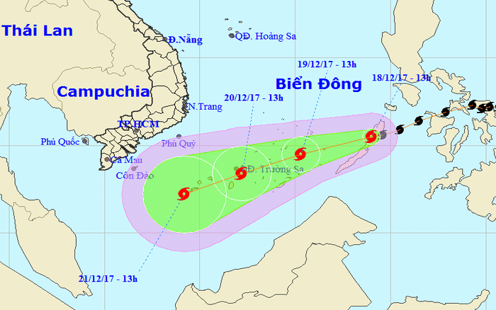
(Nguồn: Trung tâm Dự báo khí tượng thủy văn Trung ương)
a) Dựa vào thông tin nêu trên, em sẽ chọn hệ quy chiếu (gốc tọa độ, trục tọa độ, chiều dương, gốc thời gian) như thế nào để theo dõi di chuyển của cơn bão khi vào vùng Biển Đông của nước ta?
b) Lúc 13h ngày 19-12, vị trí tâm bão sẽ cách đảo Song Tử Tây khoảng bao nhiêu km?
Câu 20 (1 điểm): Một thuyền bắt đầu di chuyển xuôi dòng từ bến A đến bến B cách nhau 6 km rồi dừng lại nghỉ tại B thêm 30 phút. Sau đó thuyền ngược dòng từ B quay trở về A. Biết rằng vận tốc của thuyền khi nước yên lặng là 5km/giờ và vận tốc nước chảy là 1 km/giờ. Tính tổng thời gian từ lúc bắt đầu chuyển động cho đến khi thuyền quay về lại A?
------------HẾT------------

ĐÁP ÁN PHẦN TỰ LUẬN – GIỮA HKI – VẬT LÝ 10 (2022-2023)
Câu 17. (1,0 điểm)
$δs= \frac{∆s}{\overline{s}}.100\%$ = 1,228% (0,5đ x 2)
Câu 18. (2,0 điểm)
a. $v_{tb}=\frac{s}{t} hoặc v_{tb}=\frac{d}{t}= 40 km/h$ (0,5đ x 2)
b. Đoạn đường S_{BC} = v.t = 60km (0,5đ)
Độ dịch chuyển AC: d = 100km (0,5đ)
Câu 19. (2,0 điểm)
a. gốc tọa độ: tại đảo Palawan (0,25đ)
trục tọa độ: đường thẳng nối từ đảo Palawan đến đảo Song Tử Tây (0,25đ)
chiều dương: hướng Tây Tây Nam hoặc hướng từ đảo Palawan đến đảo Song Tử Tây (0,25đ)
gốc thời gian: lúc 13h ngày 18-12-2017 (0,25đ)
b. Quãng đường s = v.t = 360km (0,5đ)
Cách đảo Song Tử Tây: 530 - 360 = 170km (0,5đ)
Câu 20. (1,0 điểm)
Vận tốc của thuyền so với bờ khi xuôi dòng : $v_{1}=5+1=6$km/h (0,25đ)
Thời gian thuyền xuôi dòng: $t_{1}=\frac{s}{v_{1}}=1 giờ$
Vận tốc của thuyền so với bờ khi ngược dòng là : $v_{1}=4$km/h (0,25đ)
Thời gian thuyền ngược dòng: $t_{2}=\frac{s}{v_{2}}=1,5 giờ$
Thời gian chuyển động của thuyền là $t=t_{1}+t_{2} +0,5 giờ=3 giờ$ (0,5đ)
HẾT.

